Temat: Pan Jezus wstępuje do nieba.

- Wyjaśnij swojemu dziecku:

- publiczna działalność Pana Jezusa rozpoczęła się w chwili Jego chrztu w Jordanie,
- publiczna działalność Pana Jezusa to Jego głoszenie Ewangelii, nauczanie,
- w czasie publicznej działalności Pan Jezus uzdrawiał, dokonywał cudów,
- w publiczną działalność Pana Jezusa wpisuje się również Jego męka, śmierć oraz
zmartwychwstanie,
- publiczna działalność Pana Jezusa nie skończyła się wraz z Jego
zmartwychwstaniem,
- przez 40 dni po zmartwychwstaniu Pan Jezus spotykał się ze swoimi uczniami,
- przez 40 dni po zmartwychwstaniu Pan Jezus dalej nauczał, przekazywał uczniom
ostatnie wskazówki,
- 40 dnia po zmartwychwstaniu Pan Jezus wstąpił do nieba.

- Odczytaj razem ze swoim dzieckiem fragment Pisma Świętego:

„Potem rzekł do nich: «To właśnie znaczyły słowa, które mówiłem do was, gdy byłem jeszcze z wami: Musi się wypełnić wszystko, co napisane jest o Mnie w Prawie Mojżesza, u Proroków i w Psalmach». Wtedy oświecił ich umysły, aby rozumieli Pisma, i rzekł do nich: «Tak jest napisane: Mesjasz będzie cierpiał i trzeciego dnia zmartwychwstanie, w imię Jego głoszone będzie nawrócenie i odpuszczenie grzechów wszystkim narodom, począwszy od Jerozolimy. Wy jesteście świadkami tego. Oto Ja ześlę na was obietnicę mojego Ojca. Wy zaś pozostańcie w mieście, aż będziecie przyobleczeni mocą z wysoka». Potem wyprowadził ich ku Betanii i podniósłszy ręce błogosławił ich. A kiedy ich błogosławił, rozstał się z nimi i został uniesiony do nieba” (Łk 24, 44-51).

- Porozmawiaj ze swoim dzieckiem:

- Wniebowstąpienie to powrót Pana Jezusa do nieba, do domu Ojca,
- zanim jednak Pan Jezus wstąpił do nieba pożegnał się ze swoimi uczniami,
- przypomniał im, że mają być Jego świadkami w świecie,
- obiecał, że zstąpi na nich Duch Święty, który ich będzie prowadził i pouczał,
- od chwili Wniebowstąpienia nie widzimy już Pana Jezusa, ale to nie oznacza,
że Pana Jezusa nie ma,
- Pan Jezus wstąpił do nieba, i z nieba dalej opiekuje się każdym z nas,
- jeśli tylko chcemy możemy spotkać się z Panem Jezusem: w kościele na Mszy
świętej, podczas modlitwy, na katechezie,
- te nasze spotkania z Panem Jezusem są bardzo ważne, ponieważ dzięki nim
poznajemy coraz lepiej nauczanie Pana Jezusa,
- poznawanie Pana Jezusa i tego, czego nauczał jest potrzebne, abyśmy mogli być
Jego świadkami,
- kim jest świadek i co to znaczy być świadkiem Pana Jezusa dowiedzieliśmy się
z ostatniego odcinka „Ziarna”, które przesyłałem w środę.

- Na koniec możecie się nauczyć piosenki pt. „Miłość Bożą w sercu mam”:

https://www.youtube.com/watch?v=eJoL2PeCWm8

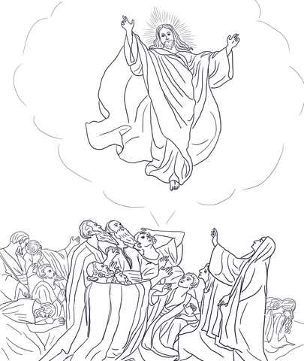
- W wolnej chwili dziecko może wykonać kolorowankę.

